Alueprofiili Kalajoki (Kunnat)
Diakin karttasovellus 2022-02-22 20:30:45
Tämä asiakirja on tuotettu automaattisesti Diakin karttasovelluksen avulla 2022-02-22 20:30:45. Asiakirjan tiedot perustuvat THL:n Sotkanet-indikaattoripalvelun tietoihin, joihin on yhdistetty Tilastokeskuksen tilasto- ja paikkatietoaineistoja. Tarkempaa tieto indikaattoreista ja metodologiasta löydät sovelluksen Lisätietoja-osiosta.
Alueprofiili sisältää aina kaikkien osoittimien tiedot sekä valitulta alueelta että alueen rajanaapureista. Lisäksi alueprofiilissa esitetään kunkin osoittimen korkein ja matalin arvo. Tiedot esitetään taulukkoina, karttakuvioina sekä aikasarjakuvioina, joista näkee kunkin osoittimen kehityksen 2010-luvulla sekä valitulla alueella että sen naapureissa. Raportin lopussa on tiedot pienituloisuudesta ja työttömyydestä kaikilta alueen postinumeroalueilta.
Tässä raportissa tarkastellaan tasolla Kunnat aluetta Kalajoki. Lisäksi tarkastelussa ovat rajanaapurit: Alavieska, Kalajoki, Kannus, Kokkola, Merijärvi, Pyhäjoki, Sievi ja Ylivieska.
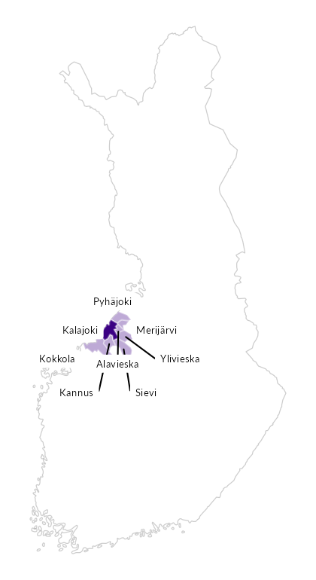

Summamuuttujat
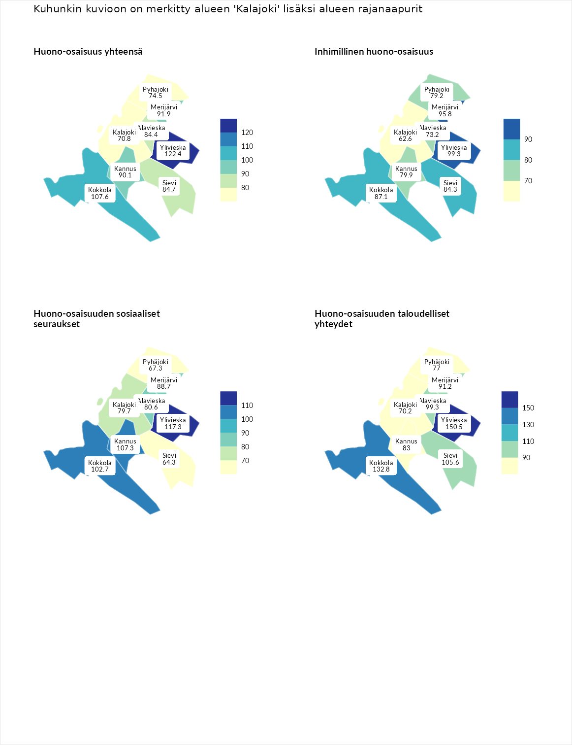

Huono-osaisuus yhteensä
aluenimi | arvo | asema
Tuusniemi (korkein arvo) | 183.4 | 1
Ylivieska (naapuri) | 122.4 | 80
Kokkola (naapuri) | 107.6 | 129
Merijärvi (naapuri) | 91.9 | 197
Kannus (naapuri) | 90.1 | 203
Sievi (naapuri) | 84.7 | 224
Alavieska (naapuri) | 84.4 | 226
Pyhäjoki (naapuri) | 74.5 | 264
Kalajoki (valittu) | 70.8 | 271
Luoto (matalin arvo) | 34.3 | 293

Inhimillinen huono-osaisuus
aluenimi | arvo | asema
Outokumpu (korkein arvo) | 180.9 | 1
Ylivieska (naapuri) | 99.3 | 149
Merijärvi (naapuri) | 95.8 | 161
Kokkola (naapuri) | 87.1 | 203
Sievi (naapuri) | 84.3 | 219
Kannus (naapuri) | 79.9 | 236
Pyhäjoki (naapuri) | 79.2 | 239
Alavieska (naapuri) | 73.2 | 256
Kalajoki (valittu) | 62.6 | 280
Pedersören kunta (matalin arvo) | 41.0 | 293

Huono-osaisuuden sosiaaliset seuraukset
aluenimi | arvo | asema
Tuusniemi (korkein arvo) | 214.7 | 1
Ylivieska (naapuri) | 117.3 | 87
Kannus (naapuri) | 107.3 | 126
Kokkola (naapuri) | 102.7 | 140
Merijärvi (naapuri) | 88.7 | 190
Alavieska (naapuri) | 80.6 | 227
Kalajoki (valittu) | 79.7 | 231
Pyhäjoki (naapuri) | 67.3 | 259
Sievi (naapuri) | 64.3 | 265
Luoto (matalin arvo) | 29.0 | 293

Huono-osaisuuden taloudelliset yhteydet
aluenimi | arvo | asema
Merikarvia (korkein arvo) | 272.3 | 1
Ylivieska (naapuri) | 150.5 | 36
Kokkola (naapuri) | 132.8 | 70
Sievi (naapuri) | 105.6 | 151
Alavieska (naapuri) | 99.3 | 176
Merijärvi (naapuri) | 91.2 | 198
Kannus (naapuri) | 83.0 | 220
Pyhäjoki (naapuri) | 77.0 | 239
Kalajoki (valittu) | 70.2 | 263
Pedersören kunta (matalin arvo) | 31.0 | 293
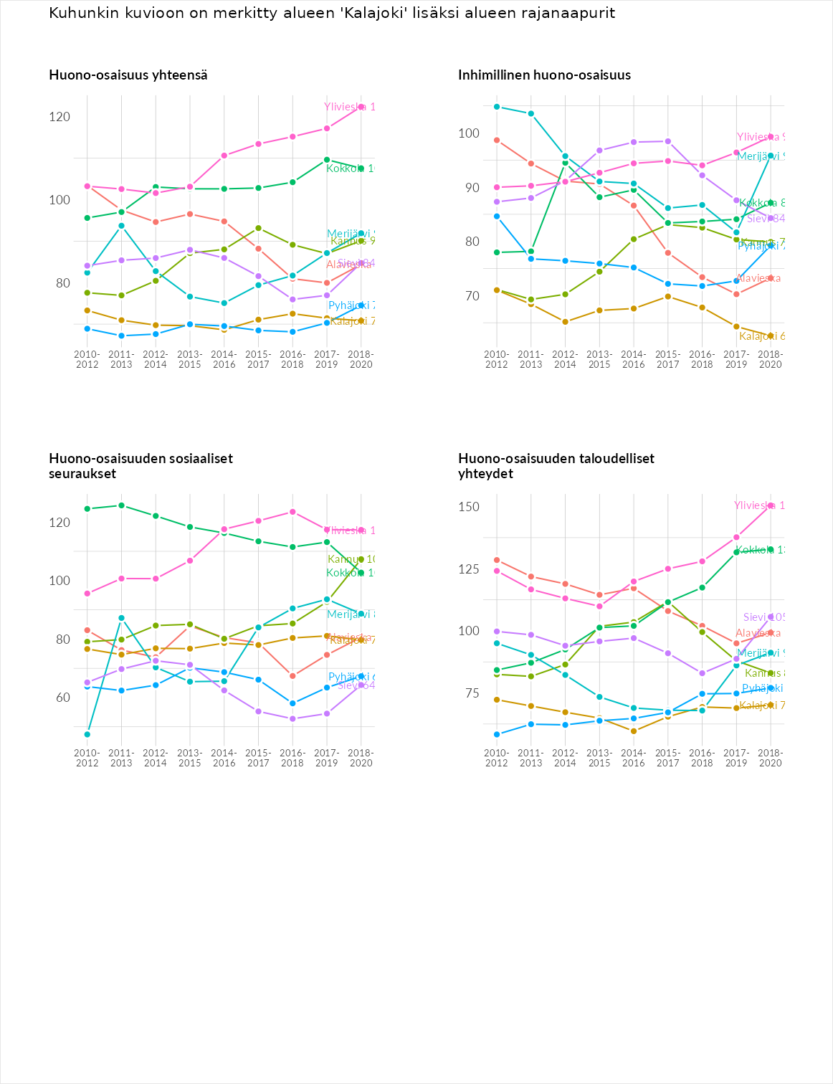

Inhimillinen huono-osaisuus
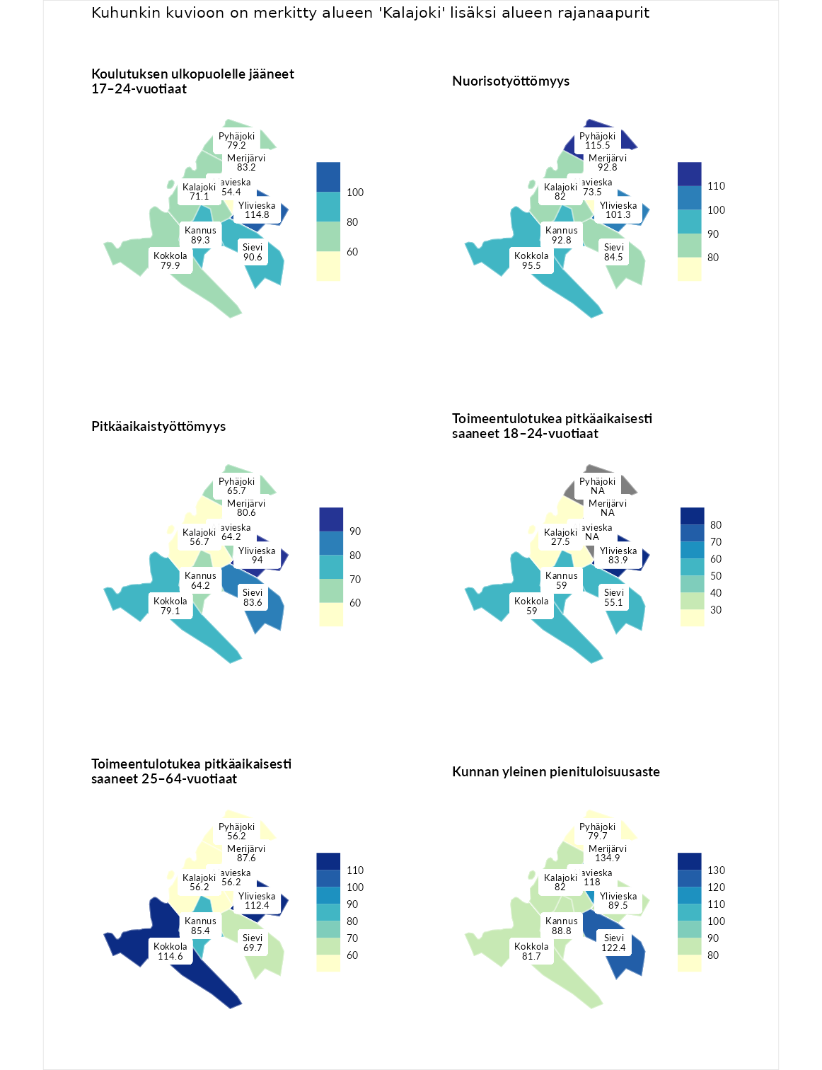

Koulutuksen ulkopuolelle jääneet 17–24-vuotiaat
aluenimi | arvo | asema
Hartola (korkein arvo) | 229.5 | 1
Ylivieska (naapuri) | 114.8 | 90
Sievi (naapuri) | 90.6 | 176
Kannus (naapuri) | 89.3 | 186
Merijärvi (naapuri) | 83.2 | 213
Kokkola (naapuri) | 79.9 | 218
Pyhäjoki (naapuri) | 79.2 | 222
Kalajoki (valittu) | 71.1 | 244
Alavieska (naapuri) | 54.4 | 277
Masku (matalin arvo) | 42.3 | 281

Nuorisotyöttömyys
aluenimi | arvo | asema
Kannonkoski (korkein arvo) | 231.0 | 1
Pyhäjoki (naapuri) | 115.5 | 86
Ylivieska (naapuri) | 101.3 | 137
Kokkola (naapuri) | 95.5 | 158
Kannus (naapuri) | 92.8 | 169
Merijärvi (naapuri) | 92.8 | 170
Sievi (naapuri) | 84.5 | 198
Kalajoki (valittu) | 82.0 | 213
Alavieska (naapuri) | 73.5 | 241
Luoto (matalin arvo) | 16.3 | 281

Pitkäaikaistyöttömyys
aluenimi | arvo | asema
Ilomantsi (korkein arvo) | 241.8 | 1
Ylivieska (naapuri) | 94.0 | 162
Sievi (naapuri) | 83.6 | 188
Merijärvi (naapuri) | 80.6 | 197
Kokkola (naapuri) | 79.1 | 200
Pyhäjoki (naapuri) | 65.7 | 233
Alavieska (naapuri) | 64.2 | 236
Kannus (naapuri) | 64.2 | 239
Kalajoki (valittu) | 56.7 | 260
Paimio (matalin arvo) | 14.9 | 293

Toimeentulotukea pitkäaikaisesti saaneet 18–24-vuotiaat
aluenimi | arvo | asema
Rantasalmi (korkein arvo) | 247.9 | 1
Ylivieska (naapuri) | 83.9 | 119
Kannus (naapuri) | 59.0 | 140
Kokkola (naapuri) | 59.0 | 142
Sievi (naapuri) | 55.1 | 147
Kalajoki (valittu) | 27.5 | 166
Kalajoki (matalin arvo) | 27.5 | 166

Toimeentulotukea pitkäaikaisesti saaneet 25–64-vuotiaat
aluenimi | arvo | asema
Kotka (korkein arvo) | 328.1 | 1
Kokkola (naapuri) | 114.6 | 106
Ylivieska (naapuri) | 112.4 | 115
Merijärvi (naapuri) | 87.6 | 170
Kannus (naapuri) | 85.4 | 176
Sievi (naapuri) | 69.7 | 217
Alavieska (naapuri) | 56.2 | 245
Kalajoki (valittu) | 56.2 | 246
Pyhäjoki (naapuri) | 56.2 | 247
Närpiö (matalin arvo) | 18.0 | 288

Kunnan yleinen pienituloisuusaste
aluenimi | arvo | asema
Rääkkylä (korkein arvo) | 159.3 | 1
Merijärvi (naapuri) | 134.9 | 21
Sievi (naapuri) | 122.4 | 48
Alavieska (naapuri) | 118.0 | 62
Ylivieska (naapuri) | 89.5 | 180
Kannus (naapuri) | 88.8 | 184
Kalajoki (valittu) | 82.0 | 212
Kokkola (naapuri) | 81.7 | 213
Pyhäjoki (naapuri) | 79.7 | 219
Rusko (matalin arvo) | 33.6 | 293
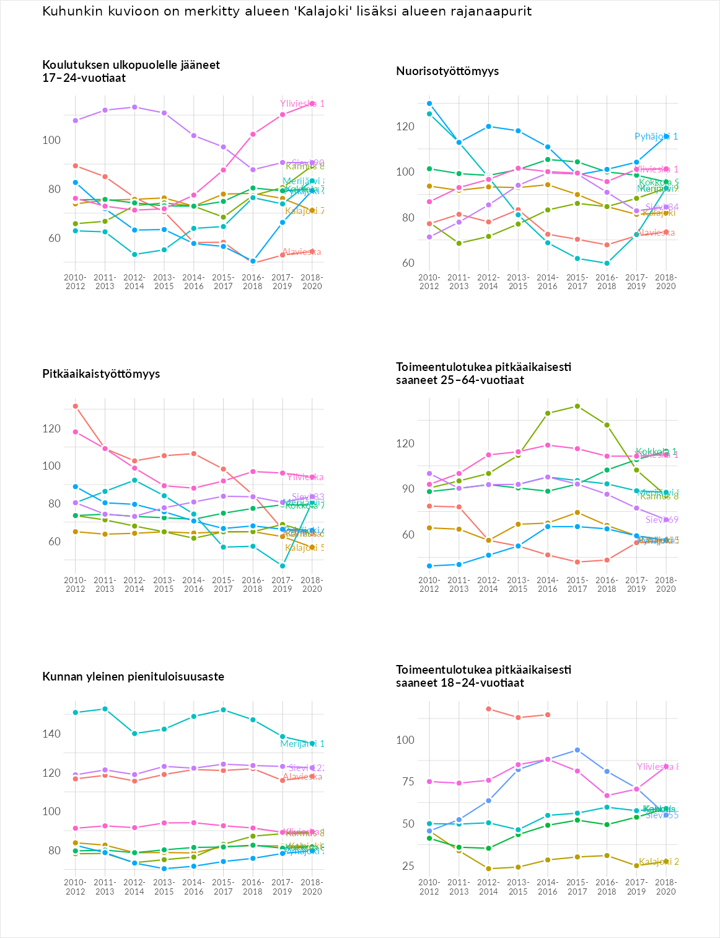

Huono-osaisuuden sosiaaliset seuraukset
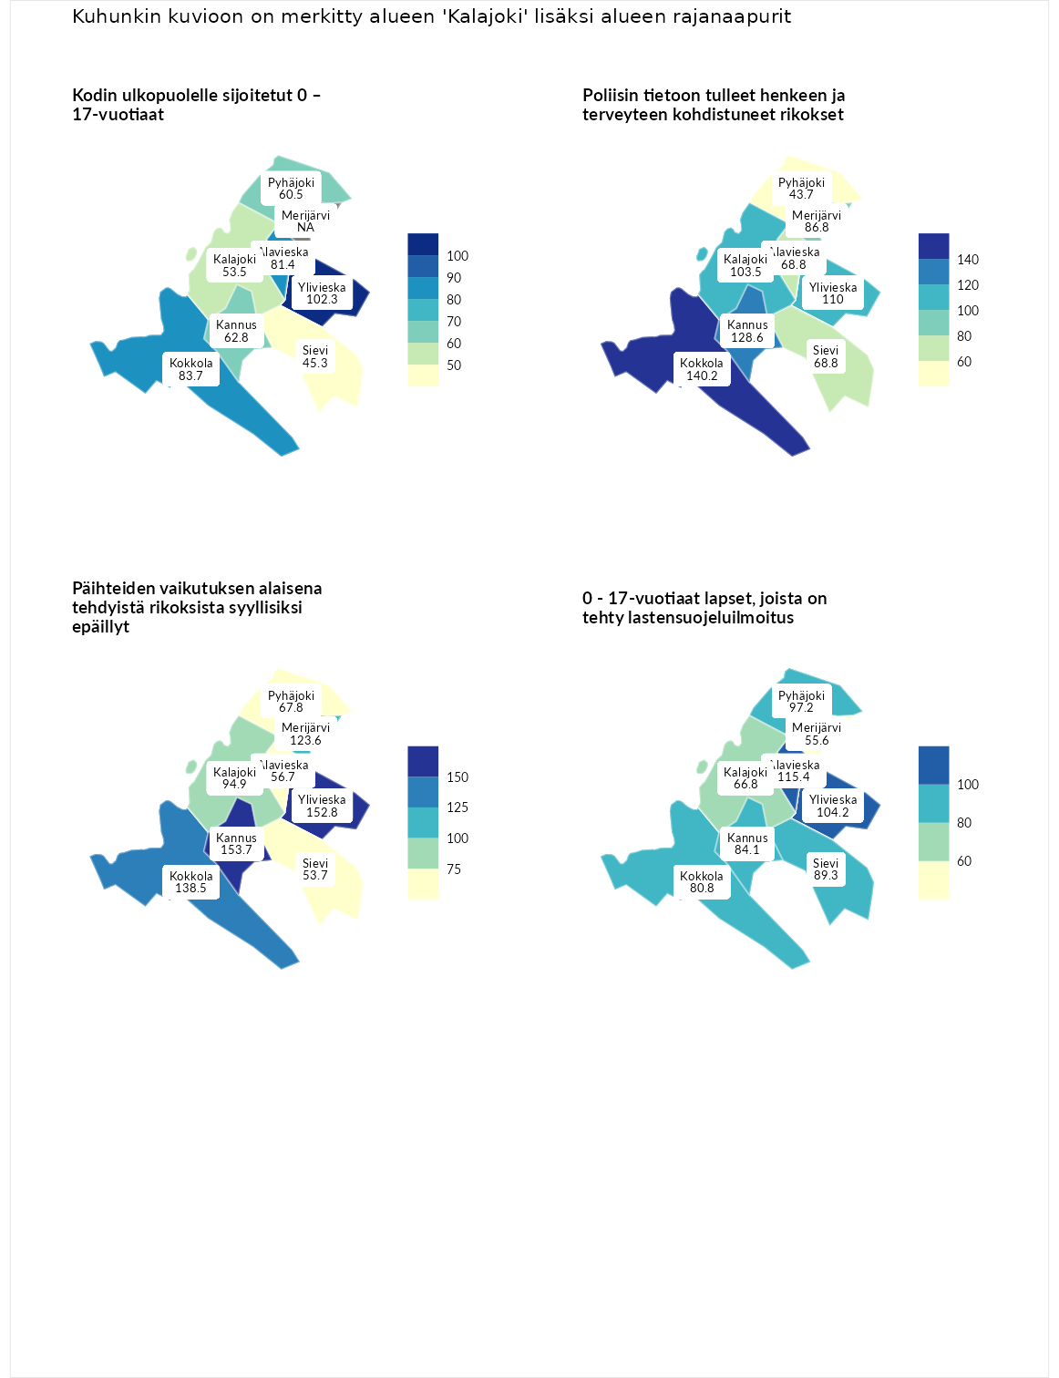

Kodin ulkopuolelle sijoitetut 0 – 17-vuotiaat
aluenimi | arvo | asema
Tuusniemi (korkein arvo) | 411.6 | 1
Ylivieska (naapuri) | 102.3 | 124
Kokkola (naapuri) | 83.7 | 161
Alavieska (naapuri) | 81.4 | 168
Kannus (naapuri) | 62.8 | 209
Pyhäjoki (naapuri) | 60.5 | 218
Kalajoki (valittu) | 53.5 | 228
Sievi (naapuri) | 45.3 | 238
Luoto (matalin arvo) | 23.3 | 253

Poliisin tietoon tulleet henkeen ja terveyteen kohdistuneet rikokset
aluenimi | arvo | asema
Kiuruvesi (korkein arvo) | 211.6 | 1
Kokkola (naapuri) | 140.2 | 44
Kannus (naapuri) | 128.6 | 70
Ylivieska (naapuri) | 110.0 | 117
Kalajoki (valittu) | 103.5 | 128
Merijärvi (naapuri) | 86.8 | 180
Alavieska (naapuri) | 68.8 | 234
Sievi (naapuri) | 68.8 | 236
Pyhäjoki (naapuri) | 43.7 | 280
Kuortane (matalin arvo) | 32.8 | 286

Päihteiden vaikutuksen alaisena tehdyistä rikoksista syyllisiksi epäillyt
aluenimi | arvo | asema
Kemi (korkein arvo) | 317.3 | 1
Kannus (naapuri) | 153.7 | 24
Ylivieska (naapuri) | 152.8 | 26
Kokkola (naapuri) | 138.5 | 47
Merijärvi (naapuri) | 123.6 | 71
Kalajoki (valittu) | 94.9 | 162
Pyhäjoki (naapuri) | 67.8 | 238
Alavieska (naapuri) | 56.7 | 254
Sievi (naapuri) | 53.7 | 263
Luoto (matalin arvo) | 19.4 | 293

0 - 17-vuotiaat lapset, joista on tehty lastensuojeluilmoitus
aluenimi | arvo | asema
Tervo (korkein arvo) | 236.0 | 1
Alavieska (naapuri) | 115.4 | 85
Ylivieska (naapuri) | 104.2 | 130
Pyhäjoki (naapuri) | 97.2 | 157
Sievi (naapuri) | 89.3 | 199
Kannus (naapuri) | 84.1 | 218
Kokkola (naapuri) | 80.8 | 232
Kalajoki (valittu) | 66.8 | 262
Merijärvi (naapuri) | 55.6 | 276
Maalahti (matalin arvo) | 22.9 | 293
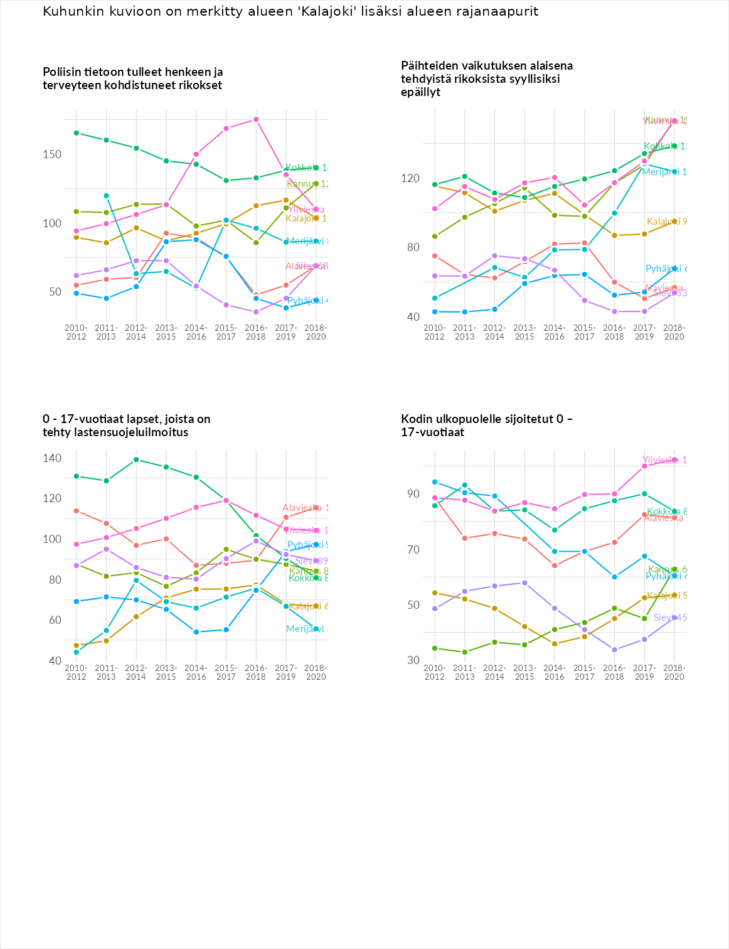

Huono-osaisuuden taloudelliset yhteydet
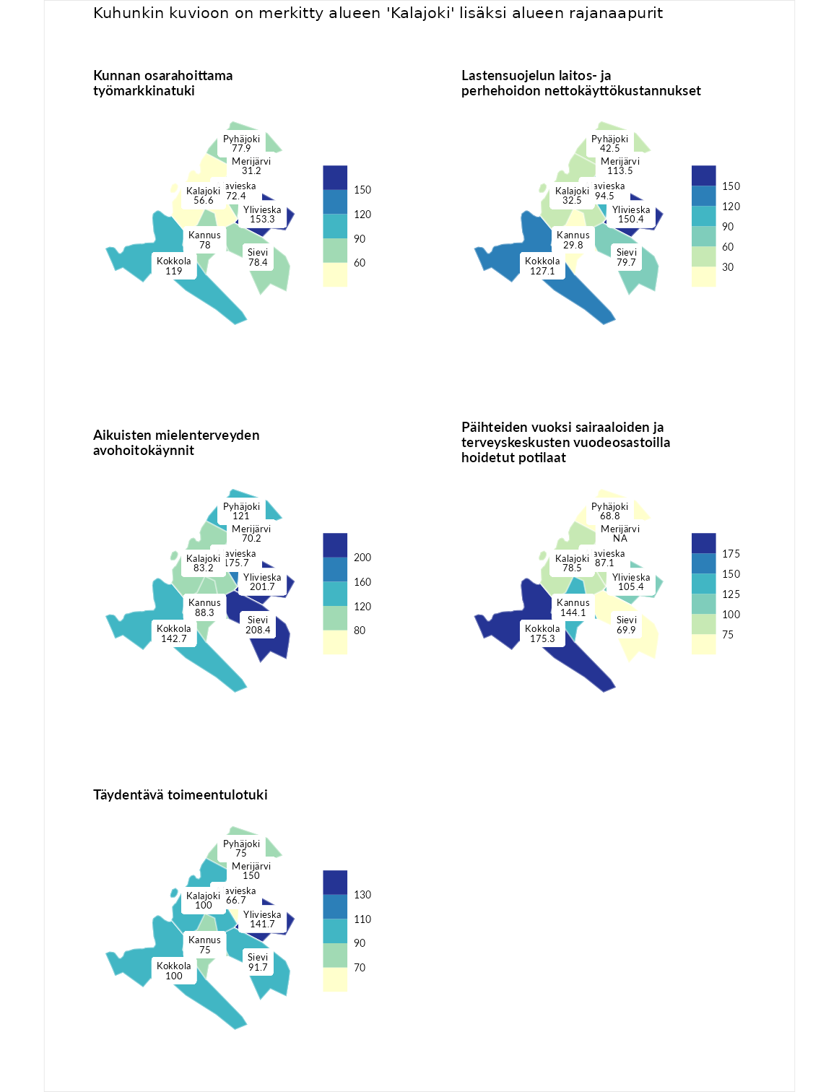

Kunnan osarahoittama työmarkkinatuki
aluenimi | arvo | asema
Lahti (korkein arvo) | 307.1 | 1
Ylivieska (naapuri) | 153.3 | 61
Kokkola (naapuri) | 119.0 | 107
Sievi (naapuri) | 78.4 | 203
Kannus (naapuri) | 78.0 | 205
Pyhäjoki (naapuri) | 77.9 | 208
Alavieska (naapuri) | 72.4 | 217
Kalajoki (valittu) | 56.6 | 255
Merijärvi (naapuri) | 31.2 | 283
Luoto (matalin arvo) | 5.7 | 293

Lastensuojelun laitos- ja perhehoidon nettokäyttökustannukset
aluenimi | arvo | asema
Soini (korkein arvo) | 285.3 | 1
Ylivieska (naapuri) | 150.4 | 41
Kokkola (naapuri) | 127.1 | 83
Merijärvi (naapuri) | 113.5 | 118
Alavieska (naapuri) | 94.5 | 166
Sievi (naapuri) | 79.7 | 190
Pyhäjoki (naapuri) | 42.5 | 250
Kalajoki (valittu) | 32.5 | 261
Kannus (naapuri) | 29.8 | 266
Isokyrö (matalin arvo) | 0.7 | 288

Aikuisten mielenterveyden avohoitokäynnit
aluenimi | arvo | asema
Haapajärvi (korkein arvo) | 510.9 | 1
Sievi (naapuri) | 208.4 | 12
Ylivieska (naapuri) | 201.7 | 14
Alavieska (naapuri) | 175.7 | 24
Kokkola (naapuri) | 142.7 | 62
Pyhäjoki (naapuri) | 121.0 | 101
Kannus (naapuri) | 88.3 | 192
Kalajoki (valittu) | 83.2 | 205
Merijärvi (naapuri) | 70.2 | 234
Lempäälä (matalin arvo) | 14.9 | 293

Päihteiden vuoksi sairaaloiden ja terveyskeskusten vuodeosastoilla hoidetut potilaat
aluenimi | arvo | asema
Vaala (korkein arvo) | 232.3 | 1
Kokkola (naapuri) | 175.3 | 22
Kannus (naapuri) | 144.1 | 45
Ylivieska (naapuri) | 105.4 | 125
Alavieska (naapuri) | 87.1 | 175
Kalajoki (valittu) | 78.5 | 198
Sievi (naapuri) | 69.9 | 213
Pyhäjoki (naapuri) | 68.8 | 215
Närpiö (matalin arvo) | 16.1 | 276

Täydentävä toimeentulotuki
aluenimi | arvo | asema
Merikarvia (korkein arvo) | 1000.0 | 1
Merijärvi (naapuri) | 150.0 | 72
Ylivieska (naapuri) | 141.7 | 87
Kalajoki (valittu) | 100.0 | 150
Kokkola (naapuri) | 100.0 | 153
Sievi (naapuri) | 91.7 | 181
Kannus (naapuri) | 75.0 | 203
Pyhäjoki (naapuri) | 75.0 | 213
Alavieska (naapuri) | 66.7 | 218
Utsjoki (matalin arvo) | 8.3 | 293
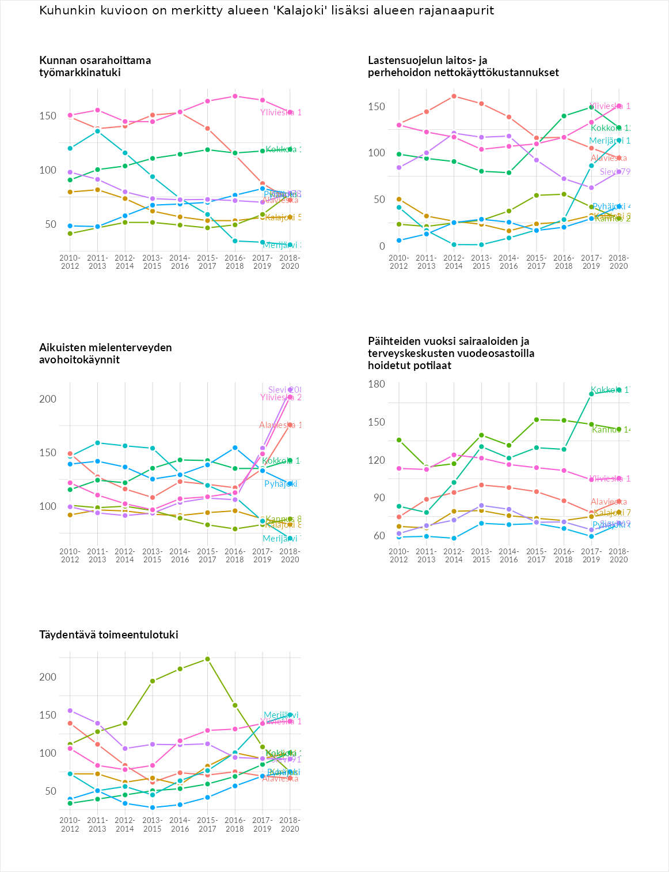

Postinumeroaluekohtaiset tiedot
aluekoodi | aluenimi | Kokonaislukema | Alimpaan tuloluokkaan kuuluvat taloudet | Alimpaan tuloluokkaan kuuluvat täysi-ikäiset | Työttömät | Peruskoulutuksen omaavat
85150 | Typpö | 119.7 | 114.0 | 145.3 | 70.3 | 149.0
68150 | Hillilä | 111.9 | 103.7 | 140.4 | 76.4 | 127.2
85120 | Metsä | 102.7 | 112.0 | 114.0 | 67.0 | 118.0
68100 | Himanka Keskus | 101.7 | 107.7 | 107.3 | 80.4 | 111.6
85160 | Rautio | 98.4 | 112.8 | 109.8 | 68.1 | 102.9
85180 | Rahja | 97.6 | 94.0 | 121.4 | 67.3 | 107.7
85140 | Tynkä | 92.3 | 90.1 | 106.9 | 70.9 | 101.5
85100 | Kalajoki Keskus | 91.4 | 97.3 | 90.6 | 89.5 | 88.2
